Приложение №2
к Договору безвозмездного оказания услуг
от «___» _______________ 2025 г. № ____
Сведения о поступивших в приют для животных
животных без владельцев и животных, от права собственности на которых владельцы отказались,
в информационно-телекоммуникационной сети «Интернет»

Фото | Дата отлова | Населенный пункт и адрес отлова | Вид,  пол,  порода | Прибли-зительный возраст | Окрас, характерис-тика волосяного покрова | Наличие ошейника (шлейки), одежды, клетки, переноски, иного транспор-тировоч-ного устройства | Особые отметины и приметы | Наличие / отсутст-вие стерили-зации / кастра-ции | Физическое состояние животного, особенности походки, передвижения, в том числе вследствие травм | Присвоенный идентификационный номер при маркировании  и чипировании | Дата и причина выбытия животного из приюта
1 | 2 | 3 | 4 | 5 | 6 | 7 | 8 | 9 | 10 | 11 | 12
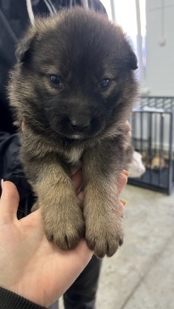 | 27.03.2025г. | Челябинский ГО, 2-ой Стройгородок | Собака,  кобель,  б\п | 1,5м | Черно-серый | Нет | Вес 3 кг; высота в холке 20 см | Нет | Удовлетворительное | Бирка №  Чип 900233000489393  Дело №154  Карточка учета № 1 | 31.03.2025 НВ
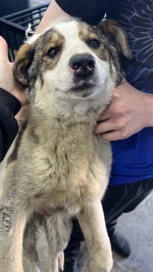 | 27.03.2025г. | Челябинский ГО, 2-ой Стройгородок | Собака,  сука,  б\п | 4,5м | триколор | Нет | Вес 11 кг; высота в холке 38 см | Нет | Удовлетворительное | Бирка № RU1b3869137  Чип 900233000489405  Дело №154  Карточка учета № 2 | 06.05.2025 ПМО
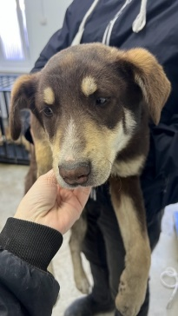 | 27.03.2025г. | Челябинский ГО, 2-ой Стройгородок | Собака,  кобель,  б\п | 4,5м | шоколадный | Нет | Вес 11 кг; высота в холке 38 см | Нет | Удовлетворительное | Бирка № RU1а70080b6  Чип 900233000489396  Дело №154  Карточка учета №3 | 06.05.2025 ПМО
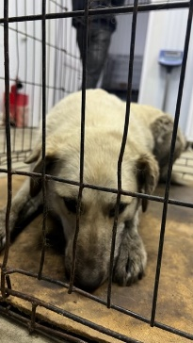 | 27.03.2025г. | Челябинский ГО, Енисейская 59 | Собака,  сука,  б\п | 4г | песочный | Нет | Вес 38 кг; высота в холке 45 см | Нет | Удовлетворительное | Бирка № RU100ba9878  Чип 900233000489395  Дело №154  Карточка учета №4
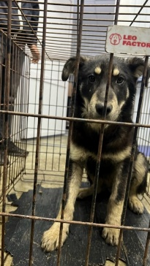 | 27.03.2025г. | Челябинский ГО, 2-ой Стройгородок | Собака,  сука,  б\п | 2г | Черно-серый | Нет | Вес 16 кг; высота в холке 40 см | Нет | Удовлетворительное | Бирка № RU17679b012  Чип 900233000489400  Дело №154  Карточка учета №5

